Анализ учебно-воспитательной работы школы
за 2009-10 учебный год

Работа школы в 2008-09 учебном году была направлена на реализацию цели: «Создание условий, способствующих повышению качества образования и формированию у школьников ценностей здорового образа жизни». Выбор цели согласовывается со специфическими характеристиками образовательного пространства школы, а именно:
– педагогическая работа, обеспечивающая базовое образование в соответствии с государственными образовательными стандартами;
– психологическая работа, обеспечивающая комфортность учащихся в рамках образовательного пространства школы;
– дополнительное образование как логическое продолжение базового образования;
– предпрофильное образование, направленное на социализацию учащихся;
– воспитательная работа, обеспечивающая становление ценностных ориентаций личности;
– образование в области здоровья как необходимое условие осознанного отношения к здоровому образу жизни.
Образовательный потенциал школы рассматривается как единый целостный процесс воспитания и обучения. Основополагающим является стремление обеспечить общедоступное образование, подготовить учащихся к самостоятельному осознанному выбору и освоению профессиональной деятельности.
Решению поставленной цели должно способствовать в первую очередь организация образовательного процесса в новом здании школы, отвечающем всем современным требованиям, и укрепление материально-технической базы школы.
Педколлектив школы активно участвует в переходном этапе от реализации приоритетного национального проекта «Образование» к реализации образовательной инициативы «Наша новая школа»:
1. Продолжается работа по созданию условий для реализации в полной мере приоритета здорового образа жизни:
- крепнет взаимодействие школы с Небугской амбулаторией и детско-юношеской спортивной школой №8;
- оборудованы и лицензированы три медицинских кабинета, в которых осуществляется медицинский осмотр школьников и их вакцинация;
- большое внимание уделяется организации сбалансированного горячего питания, в том числе и за счет родительских средств. В 2009-10 учебном году был осуществлен переход на питание обучающихся с родительской доплатой, из 293 человек 255 школьников питались на сумму25,5 рублей (10,5 руб. – дотация и 15 руб. – родительская доплата), что позволило максимально решить проблему полноценного сбалансированного питания;
- организовано надомное обучение по индивидуальным программам и учебным планам для трех учащихся с ограниченными возможностями;
- в школе активно работает спортивный клуб «Олимпиец» и секции «ОФП» (рук. Стасенко Н. Н., Литвиненко Л. В.), «Футбол», «Баскетбол», «Легкая атлетика», «Настольный теннис» (рук. Артамонов Д. А.). Общая занятость в секциях составляет 36 часов в неделю;
- функционируют кружки, деятельность которых направлена на формирование у учащихся потребности в здоровом образе жизни: «Разговор о правильном питании» (рук. Годовникова Т. А.), «Основы православной культуры» (рук. Литвиненко Л. В., Крепчук И. Е.);
- учителями начальных классов Стасенко Н. Н. и Литвиненко Л. В. широко внедряются в практику уроки с применением здоровьесберегающих технологий;
- всеми классными руководителями разработана и используется в работе система внеурочных мероприятий по профилактике употребления психоактивных веществ;
- педагогическим коллективом уделяется огромное внимание созданию благоприятного микроклимата в школе.
В результате работы увеличилось количество спортивных секций, повысилось количество учащихся, занятых во внеурочной спортивно-физкультурной деятельности школы (2008-09 уч. г. – 140 чел., 2009-10 уч. г. – 237 чел.), не увеличилась доля детей с отклонениями в здоровье.
Однако неоднократная за учебный год смена учителей физкультуры, отсутствие у них опыта работы в общеобразовательных учреждениях и педагогического «рвения», малый стаж педагогической, привели к сокращению количество победителей и призеров спортивных соревнований.
Число школьников, ставших победителями и призерами  спортивных соревнований | 2007-08 уч. год | 2008-09 уч. год | 2009-10 уч. год
районного (городского) уровня | 88 | 96 | 34
краевого (зонального) уровня | 4 | 12 | 24
федерального (международного) уровня | 2 | 1 | 3
Особое внимание педагогического коллектива было сосредоточено на выполнении закона Краснодарского края №1539-КЗ «О мерах по профилактике безнадзорности и правонарушений несовершеннолетних в Краснодарском крае», выполнение которого способствует формированию у учащихся потребности в здоровом образе жизни. С этой целью в школе постоянно действовал Совет профилактики, малый педсовет, проводились общешкольные родительские собрания, рейды по проверке неблагополучных семей. Вся работа в данном направлении ведется в тесном сотрудничестве со школьным инспектором. В результате к концу учебного года 2 учащихся (Бакулин Р. И Тимошенко Ю. – 8б кл.) были сняты с учета в ОПДН.
Однако активизация работы по выполнению закона Краснодарского края №1539-КЗ «О мерах по профилактике безнадзорности и правонарушений несовершеннолетних в Краснодарском крае» (ежедневные профилактические рейды) и нетерпимость педагогического коллектива в вопросе сокрытия информации по результатам рейдов привела к увеличению показателей числа нарушителей. Но это не значит, что работа в данном направлении стала вестись хуже. Необходимо время, чтобы учащиеся и их родителя поняли, что ни один факт нарушения закона не останется без внимания, и что выполнение закона должно стать неотъемлемой часть жизни.

2. Школа ведет активную и целенаправленную работу по разветвлению системы поиска и поддержки талантливых детей, их сопровождения в течение всего периода становления личности. В рамках выявления и поддержки талантливых детей учащиеся нашей школы участвуют в предметных и творческих олимпиадах, конференциях и конкурсах, являются учениками заочной школы. В 2009-10 учебном году увеличилось по сравнению с прошлым годом количество призеров предметных олимпиад школьников. В связи с тем, что была изменена система определения победителей, учащихся, набравших наибольшее количество баллов, но не перешедших определенный порог от наиболее возможного результата, нельзя назвать победителями, а только призерами или участниками. Поэтому, в отличие от прошлого года, среди учащихся нашей школы меньше победителей, несмотря на то, что некоторые ученики в этом году показали результат лучше, чем в прошлом году. Победителями на зональном уровне стали Шаронова Т. (4 кл., русский язык, учитель Стасенко Н. Н.), Долгих Е. (4 кл., кубановедение, учитель Стасенко Н. Н.), Нурлиева А. (4 кл., математика, окружающий мир, учитель Стасенко Н. Н.). Призерами на муниципальном этапе стали: Шаронова Л. (9б кл., история, русский язык, учитель Губкина М. И.), Русанова С. (8б кл., английский язык, учитель Айвазян А. С.), Югова Л. (7 кл., технология, учитель Сарьян А. В.), Штарева А. (8б кл., технология, учитель Сарьян А. В.), Корчагин Г. (8б кл., физическая культура, учитель Чернова С. В.), Нурлиева А. (4 кл., математика, окружающий мир, учитель Стасенко Н. Н.). Топчиян А., ученик 8б класса, показал лучший в районе результат по физике (учитель Тарасов А. К.), но является лишь участником, т. к. набрал 20 баллов при пороге 21 балл.
В сравнении с пошлым учебным годом в этом году качественное участие в олимпиадах муниципального уровня улучшилось.
Число школьников, ставших победителями и призерами предметных олимпиадах | 2007-08  уч. год | 2008-09  уч. год | 2009-10  уч. год
районного (городского) уровня | 8 | 3 | 10
краевого (зонального) уровня | 1 | - | -
федерального (международного) уровня | 2 | - | -
Во Всероссийской физико-математической школе «Авангард» второй год продолжает обучение ученик 8б класса Топчиян А.
61 ученик нашей школы в 2009-10 учебном году приняли участие в Международной игре-конкурсе «Русский медвежонок – языкознание для всех» (в 2008-09 уч. году было 52 участника). Из них в регионе заняли 1 место Коноплева К., Кречетникова П., Варченко Я. (2 кл., учитель Тхагушева М. Б.), Аболонина А. (3а кл., учитель Литвиненко Л. В.); в районе заняли: 1 место Коноплева К., Кречетникова П., Варченко Я. (2 кл., учитель Тхагушева М. Б.), Аболонина А. (3а кл., учитель Литвиненко Л. В.), Нурлиева А., Ломоренко А. (4 кл., учитель Стасенко Н. Н.); 2 место – Хафицева Б. (3а кл., учитель Литвиненко Л. В.); 3 место – Дегтярева Е., Сюбаев Д. (3а кл., учитель Литвиненко Л. В.), Милостивенко М. (9б кл., учитель Губкина М. И.).
В математическом конкурсе-игре «Кенгуру» впервые в этом учебном году принимали участие 24 человека. Из них в районе заняли: 1 место Аболонина А., Ханджян А. (3а кл., учитель Литвиненко Л. В.), Нурлиева А. (4 кл., учитель Стасенко Н. Н.); 2 место – Шаронова Т. (4 кл., учитель Стасенко Н. Н.); 3 место – Матвиенко Д. (3а кл., учитель Литвиненко Л. В.).
Впервые школьники участвовали в предметных чемпионатах по биологии (18 человек) и математике (27 человек). Ученица 6б класса Мясникова М. отмечена Дипломом Центра развития одаренности г. Перми за лучший результат в районе в математическом чемпионате (учитель Шашура Т. А.).
6 человек (Молодцова В. – 10 кл., Слепенко Е., Панахно А. – 6б кл., Куадже И., Ураушкина А. – 5а кл., Аболонина А. – 3а кл.) стали лауреатами и призерами Всероссийского заочного конкурса «Познание и творчество» (учителя Чеботова О. М., Литвиненко Л. В., Айвазян А. С.). Причем, Молодцова В. участвует в данном конкурсе на протяжении нескольких лет, т. к. твердо определилась с будущей сферой своей профессиональной деятельности (медицина) и целенаправленно осваивает азы профессии через участие в конкурсах.
В зональном этапе конкурса учебно-исследовательских проектов школьников «Эврика, ЮНИОР» стали победителями Хафицева Б. (3а кл., учитель Литвиненко Л. В.) и Рогачева В. (6а кл., учитель Чеботова О. М.). Хафицева Б. является также призером краевого этапа данного кнкурса.
В научно-практической конференции «Открытие» нашу школу представляли две ученицы 9-х классов: Бородина А. (секция биология) и Пучканева К. (секция медицина). Обе ученицы заняли первые места (учитель Чеботова О. М.).
В муниципальном этапе краевой викторины по кубановедению среди учащихся 1-7 классов приняли участие 164 человека, из них стали: победителем Белякова А., призером Годовников А. (1а кл., учитель Годовникова Т. А.)
Учащийся 9а кл. Непорожный В. стал призером в муниципальном этапе и участником в краевом этапе конкурса «Гагаринские чтения» (учитель Тарасов А. К.).
В муниципальном этапе конкурса сочинений среди учащихся, воспитывающихся без матери, «Мой любимый папа» ученица 9а кл. Соломина О. заняла второе место (руководитель Трусова З. А.).
Ученица 10 кл. Молодцова В. стала участником конкурса сочинений «От радио до Интернет: изобретение, которое изменило мир» (учитель Тарасов А. К.).
Ученицы 6а кл. Панахно А. и Гурова О. участвовали во Всероссийском конкурсе «Национальная детская премия 2009» (кл. рук. Чеботова О. М.).
В районном смотре-конкурсе научных обществ учащихся «Через терни к звездам» команда наших учащихся (Рогачева Э., Белоусова Е., Панахно А., Слепенко Е. – 6а кл., Бородина А. – 9а кл., Бякина Д. – 9б кл.) заняла третье место (учитель Чеботова О. М.).
Учащиеся школы (Молодцова В., Трухан Ю. – 10 кл., Бородина А. – 9а кл., Рогачева Э., Белоусова Е., Митрошина П. – 6а кл.) под руководством учителя биологии Чеботовой О. М. приняли активное участие в трех научно-практических конференциях по экологии «Экологическое образование подростков в целях устойчивого развития», «Экологические проблемы Черного моря», «Экологические проблемы Туапсинского района» на базе ВДЦ «Орленок», проводя мастер-классы.
В 2009-10 учебном году с целью самоопределения для учащихся 9-х классов была организована предпрофильная подготовка. Предметные курсы по выбору «Элементы статистики», «Модуль», «Мир родной речи», «Культура русского языка: риторика и письмо» предусматривали углубленное изучение таких предметов, как русский язык и математика. Ориентационные курсы «Основы исследовательской деятельности», «Экология и жизнь» введены с целью развития у учащихся самостоятельной активной творческой позиции, привития навыков самообразовательной деятельности. Данная работа позволила снизить количество неудовлетворительных оценок на экзаменах за курс основной общей школы.
Но работа по развитию навыков научно-исследовательской деятельности не достигла логической завершенности. Предполагалось, что курс «Основы исследовательской деятельности» завершится школьной научно-практической конференцией, на которой каждый учащийся представит свой исследовательский проект. Но малое количество часов, отведенных учебным планом на данный курс, и отсутствие у большинства учащихся навыков исследовательской деятельности помешали осуществить задуманное.
В инициативе «Наша новая школа» отмечено, что реализация планов долгосрочного развития экономики и социальной сферы Российской Федерации требует инвестиций в человеческий капитал. Важнейшими становятся такие качества личности, как инициативность, способность творчески мыслить и находить нестандартные решения. Главным результатом школьного образования должно стать его соответствие целям опережающего развития. Ребята должны быть вовлечены в исследовательские проекты и творческие занятия. Выпускник школы должен уметь изобретать, уметь понимать и осваивать новое, быть открытыми и способными выражать собственные мысли, уметь принимать решения и помогать друг другу, уметь формулировать интересы и осознавать возможности.
Следовательно, формирование навыков исследовательской деятельности должно осуществляться отдельными учителями не только во внеклассной работе и в рамках предпрофильной подготовки, а каждым учителем на каждом уроке по каждому предмету. На это следует обратить внимание всему педагогическому коллективу в следующем учебном году.

3. В образовательной инициативе «Наша новая школа» ключевая роль отводится учителю. Администрацией школы ведется работа по развитию учительского потенциала. В школе действует система моральных и материальных стимулов, ведется работа по повышению квалификации и курсовой подготовки учителей.
Кадровое обеспечение учебного процесса
 |  | 2007-08 у. г. | 2008-09 у. г. | 2009-10 у. г.
Всего педагогических работников | Чел. | 22 | 25 | 27
в том числе учителей | Чел. | 17 | 24 | 24
Образовательный уровень педагогических работников:
высшее | Чел. | 19 | 21 | 21
средне – специальное | Чел. | 3 | 3 | 6
неполное высшее | Чел. | - | 1 | -
студенты Вузов | Чел. | 1 | 2 | 3
среднее общее | Чел. | - | - | -
Квалификация педагогов:
высшая квалификационная категория | % | 50 | 56 | 22
первая квалификационная категория | % | 27 | 16 | 26
вторая квалификационная категория | % | 18 | 16 | 15
разряды 7-12 | % | 5 | 12 | 37
Стаж работы по специальности:
до 3-х лет | % | 4,5 | 12 | 26
до 5-ти лет | % | 4,5 | - | 4
5-10 лет | Чел. | 3 | 1 | 2
10-15 лет | Чел. | 2 | 3 | 4
15-20 лет | Чел. | 5 | 7 | 4
свыше 20 лет | Чел. | 10 | 11 | 9
Возрастной состав педагогических работников:
до 25 лет | % | - | 4 | 11
25-30 лет | % | 9 | 4 | 11
30-35 лет | % | 4,5 | 4 | 19
35-40 лет | % | 27 | 25 | 11
40-45 лет | % | 4,5 | 20 | 15
45-50 лет | % | 9 | 4 | 4
50-55 лет | % | 18 | 17 | 11
женщины свыше 55 лет | Чел. | 5 | 5 | 5
мужчины свыше 60 лет | Чел. | 1 | 1 | 1
Звания и награды
Имеют звания заслуженный (народный) учитель РФ | Чел. | - | 1 | -
Отличник просвещения | Чел. | 3 | 3 | 3  (Губкина М. И., Тарасов А. К., Чеботова О. М.)
Почетный работник общего образования РФ | Чел. | 2 | 1 | 1  (Литвиненко Л. В.)
Заслуженный учитель Кубани | Чел. | 1 | 1 | 1  (Чеботова О. М.)
Коллектив отличается стабильностью, вместе с тем в 2009-10 учебном году педагогический коллектив периодически обновлялся вновь прибывшими учителями в количестве 13 человек (в 2008-09 уч. году – 4 чел.). Из них осталось работать на конец учебного года 6 человек, остальные (за исключением 2-х человек) не продолжили своей педагогической деятельности. Данная ситуация говорит о низком уровне престижа работы учителя, из-за отсутствия конкуренции при приеме на работу в школу попадают порой случайные люди, для которых чужды интересы образования и детские судьбы.
Однако надо отметить, что некоторые из вновь прибывших и работающих в школе второй год учителей активно включились в образовательный процесс: Джумаева Г. Т. (начальные классы), Сарьян А. В. (технология), Кузнецова Е. В. (русский язык и литература).
В 2010 году стартовал объявленный президентом РФ Год учителя и учителя нашей школы в очередной раз доказывают своими делами, что достойны воспитывать молодое поколение, и что гордое звание учитель они несут не напрасно:
- Литвиненко Л. В. И Чеботова О. М. подготовили победителей научно-исследовательского конкурса «Эврика»;
- Чеботова О. М. подготовила победителей научно-практической конференции «Открытие»;
- спортивные команды Стасенко Н. Н. и Литвиненко Л. В. добились победы в Веселых стартах в рамках Всекубанской спартакиады;
- Айвазян А. С., Сарьян А. В. И Губкина М. И. подготовили победителей и призеров предметных олимпиад;
- в самом массовом всероссийском конкурсе «Русский медвежонок» стали победителями и призерами ученики Тхагушевой М. Б., Литвиненко Л. В., Стасенко Н. Н., Губкиной М. И.; а в самых массовых всероссийских предметных чемпионатах по математики и биологии - ученики Шашуры Т. А., Панахно А. И. и Чеботовой О. М.;
- Трусова З. А. подготовила призера конкурса сочинений «Мой любимый папа»;
- ученик Тарасова А. К. принял результативное участие в краевом конкурсе «Гагаринские чтения»;
- Годовникова Т. А. смогла из малышей-первоклассников сделать победителей и призеров краевой викторины по кубановедению.
Учителя школы участвуют в профессиональных конкурсах. Чеботова О. М. одержала победу на муниципальном этапе во Всероссийских конкурсах «Лучший классный руководитель» и «Мой лучший урок». Литвиненко Л. В. стала победителем муниципального этапа конкурса лучших учителей России. Литвиненко Л. В. и Стасенко Н. Н. являются участницами муниципального этапа конкурса «Учитель года 2010». Стасенко Н. Н. приняла участие в краевом профессиональном конкурсе «Порфолио учителя начальных классов 21 века», Нагучева С. Р. – в конкурсе научно-методических материалов «Новой школе – новый учитель», Непорожная Н. Н. – в смотре-конкурсе «Лучшая модель методической работы в ОУ Туапсинского района», Джумаева Г. Т., Нагучева С. Р., Чеботова О. М. – в открытом профессиональном конкурсе педагогов «Мультимедиа урок в современной школе».
К сожалению, некоторые учителя (Чунтыжева М. А., Тхагушева М. Б., Крепчук И. Е., Курт-Оглы Т. В., Айвазян А. С.) проявляют пассивность и категорически отказываются принимать участие в профессиональных конкурсах, несмотря на то, что весь педагогический коллектив возлагает на них надежды.
В 2009-10 учебном году прошли аттестацию 9 человек: на высшую квалификационную категорию – 3 человека (Губкина М. И. и Нагучева С. Р. – учитель русского языка и литературы, Литвиненко Л. В. – учитель начальных классов), на первую квалификационную категорию – 3 человека (Стасенко Н. Н. и Тхагушева М. Б. – учителя начальных классов, Гринева Л. Г. – учитель географии), на вторую квалификационную категорию – 3 человека (Литвиненко Л. В. и Стасенко Н. Н. по должности педагог дополнительного образования спортивной направленности, Сарьян А. В. – учитель технологии). Отказались от аттестации 3 человека: Шашура Т. А. и Панахно А. И. – учителя математики, Трусова З. А. – педагог-психолог.
При аттестации соответствие профессионализма и результативности деятельности аттестуемых учителей региональным требованиям устанавливалось путем экспертизы педагогического портфолио. Нужно отметить высокий уровень качества всех предоставленных портфолио.
К сожалению, не смотря на оказываемую в течение учебного года методическую помощь учителям школы в оформлении педагогического и ученического портфолио (проведение педсовета с презентацией, выступление на совещании руководителя ШМО Чеботовой О. М. по обмену опытом в составлении электронного портфолио, индивидуальные консультации), у большинства учителей школы на конец учебного года педагогический портфолио отсутствовал.
Активную позицию по оформлению портфолио учащихся приняли классные руководители 1а класса Годовникова Т. А., 4а класса Литвиненко Л. В., 6а класса Чеботова О. М., 6б класса Сарьян А. В.

4. Деятельность по реализации задачи по повышению качества обучения осуществлялась по утвержденному плану. Работа носила системный характер и велась по следующим направлениям:
1) подготовка учащихся выпускных классов к государственной (итоговой) аттестации,
2) повышение качества преподавания предметов,
3) активное использование в учебном процессе современных технических средств обучения,
4) выполнение статьи 19 Закона «Об образовании»,
5) привлечение наибольшего количества учащихся к участию в предметных олимпиадах,
6) организация учебно-исследовательской деятельности,
7) работа по предупреждению неуспеваемости.
В 2009-2010 учебном году учащиеся двух 9-х классов в полном составе приняли участие в государственной (итоговой) аттестации по русскому языку и математике в новой форме. Выпускники с ограниченными возможностями здоровья отсутствовали.
Особое внимание администрацией школы уделялось контролю над работой учителей-предметников по подготовке выпускников 9-х классов к итоговой аттестации. На протяжении всего учебного года проводились краевые диагностические работы и мониторинг их результатов, успеваемости и качества обученности (по классам, параллелям, учителям); проводились дифференцированные дополнительные занятия по подготовке учащихся к экзаменам (по два раза в неделю отдельно с сильными, средними и слабыми учениками); в учебных кабинетах оформлены уголки «Как подготовиться к экзаменам», в которых помещались демоверсии и образцы письменных экзаменационных работ; кроме того всем учащимся обеспечен доступ к информационным ресурсам (адреса сайтов, на которых можно получить информацию о ГИА размещены на стенде «Аттестация»); велась активная информационно-просветительская работа с родителями учащихся по вопросам сдачи экзаменов в новой форме; результаты каждой контрольной диагностической работы обсуждались на совещаниях, педагогических советах, родительских собраниях, отражались на стендах «Аттестация» и «Готовимся к ЕГЭ», родители информировались о результатах под роспись; выпускникам и их родителям неоднократно предлагались анкеты, в которых они выражали свое мнение о причинах низких результатов КДР, осведомленность в вопросах процедуры ГИА на каникулах ежедневно проводились индивидуальные и групповые консультации с учащимися 9-х классов и занятия со слабоуспевающими учащимися, в апреле проведен пробный экзамен по математике. В учебном плане предусмотрено увеличение количества часов по русскому языку и математике за счет введения курсов по выбору «Элементы статистики», «Модуль», «Мир родной речи», «Культура русского языка: риторика и письмо». В течение года велся ежемесячный мониторинг успеваемости, информация доносилась до сведения учащихся на общешкольных линейках, до родителей неуспевающих учащихся уведомлениями. Особое внимание обращалось на своевременность проведения учителями индивидуальных занятий с учащимися, получившими неудовлетворительную оценку по предмету с целью ликвидации пробелов знаний. Широкое распространение получила такая форма работы по предупреждению неуспеваемости, как малые педсоветы с приглашением родителей «проблемных» учеников. А учащихся, которые могли бы по предварительным прогнозам учителей-предметников (М. И. Губкиной и Т. А. Шашуры) получить в ходе аттестации неудовлетворительные отметки, по математике было 11 человек, что составляет 38% (9а кл. – 7 человек, 47%: Крейнерт Е., Куцепов А., Молчанов И., Радько В., Стоянова С., Фетисов В., Черников Р.; 9б кл. – 4 человека, 29%: Белоглазова Т., Исаченко К., Мушлян А., Олифиренко А.), по русскому языку – 8 человек, что составляет 28% (9а кл. – 5 человек, 33%: Крейнерт Е., Молчанов И., Радько В., Фетисов В., Черников Р.; 9б кл. – 3 человека, 21%: Белоглазова Т., Мушлян А., Олифиренко А.). На всех учащихся учителями русского языка и математики велись диагностические карты, журналы посещения дополнительных занятий.
Родители «слабых» учащихся постоянно уведомлялись о количестве пропущенных и посещенных дополнительных заданий, о степени усвоения материала.
За курс основной общей школы учащиеся сдавали обязательные экзамены по русскому языку и математике впервые в новой форме с участием территориальных экзаменационных комиссий (ТЭК) по текстам Рособрнадзора. Экзамены по выбору все учащиеся сдавали в традиционной форме, т. к. не планировали поступать в профильные классы.
Проверка и анализ выполнения экзаменационных работ выпускников 9-х классов показали следующие результаты:
Русский язык Математика 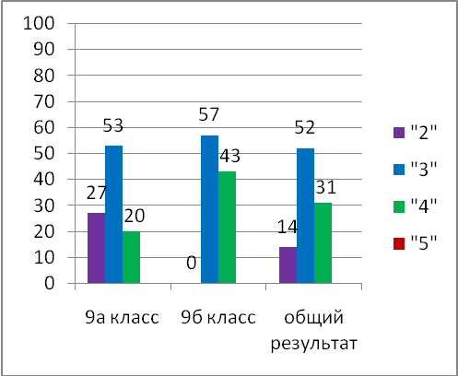
В 9-х классах получили неудовлетворительные отметки по алгебре 4 человека (Крейнерт Е., Соломина О., Стоянова С., Черников Р.) и по русскому языку 2 человека (Крейнерт Е., Радько В.). Ученица 9а класса Крейнерт Е. получила двойки по двум предметам. Все учащиеся, получившие «2» согласно Положению об аттестации пересдавали экзамены в традиционной форме школьной аттестационной комиссии.
Если сравнивать результаты итоговой аттестации с результатами КДР и пробного экзамена, то можно увидеть положительную динамику:
Математика 9 а класс Математика 9 б класс
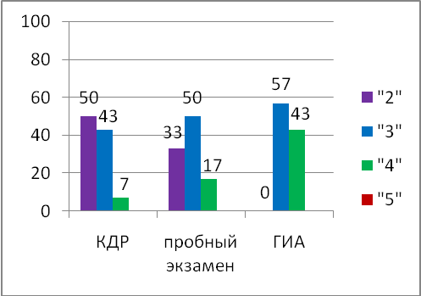

Русский язык 9 а класс Русский язык 9 б класс
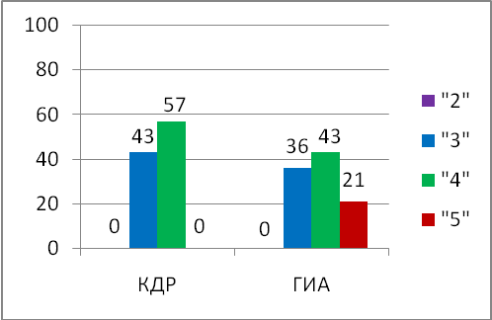

Математика (общий) Русский язык (общий)
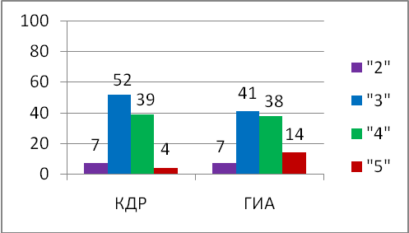

В разрезе каждого ученика данная картина выглядит следующим образом: (повысили результат, прежний результат, понизили результат)
№ | Предмет | Математика |  |  |  |  |  |  | Русский язык
№ | Ф. И. учащегося | КДР |  | Пробный экзамен |  | Год | Экзамен |  | КДР | Год |  | Экзамен
№ | Ф. И. учащегося | Ср. оценка | Ср. балл | Оценка | Балл | Оценка | Оценка | Балл | Ср. оценка | Оценка |  | Оценка |  | Балл
1 | Алтухов А. | 3,5 | 8 | 4 | 15 | 4 | 3 | 14 | 3 | 3 |  | 3 |  | 27
2 | Бородина А. | 4 | 8 | 4 | 16 | 4 | 3 | 13 | 4 | 4 |  | 3 |  | 27
3 | Крейнерт Е. | 2 | 4 | 2 | 1 | 3 | 2 | 2 | 3 | 3 |  | 2 |  | 20
4 | Куцепов А. | 2 | 4 | 3 | 13 | 3 | 3 | 11 | 3 | 3 |  | 4 |  | 35
5 | Маргосьян Ю. | 4 | 9 | 3 | 14 | 4 | 4 | 16 | 5 | 4 |  | 5 |  | 43
6 | Молчанов И. | 2,6 | 8 | 2 | 2 | 3 | 3 | 11 | 2,6 | 3 |  | 3 |  | 21
7 | Непорожный В | 3,5 | 7 | 3 | 14 | 4 | 4 | 19 | 4,6 | 4 |  | 4 |  | 36
8 | Перекрест Т. | 3 | 6 | 3 | 9 | 4 | 3 | 9 | 3 | 4 |  | 4 |  | 34
9 | Радько В. | 3 | 6 | 2 | 4 | 3 | 3 | 9 | 3 | 3 |  | 2 |  | 18
10 | Сидоренко Л. | 3 | 6 | 3 | 14 | 4 | 4 | 15 | 4 | 3 |  | 4 |  | 32
11 | Соломина О. | 2,5 | 4 | 2 | 4 | 3 | 2 | 6 | 3 | 3 |  | 3 |  | 25
12 | Стоянова С. | 2,8 | 4,5 | 2 | 4 | 3 | 2 | 4 | 3 | 3 |  | 3 |  | 28
13 | Фетисов В. | 2,5 | 4 | 3 | 14 | 3 | 3 | 11 | 3 | 3 |  | 4 |  | 31
14 | Черников Р. | 2 | 3 | 2 | 4 | 3 | 2 | 6 | 2,6 | 3 |  | 3 |  | 22
15 | Чунтыжев И. | 2,8 | 6 | - | - | 3 | 3 | 12 | 3 | 3 |  | 3 |  | 30
16 | Белоглазова Т. | 2 | 4 | 2 | 5 | 3 | 3 | 11 | 3 | 3 |  | 3 |  | 24
17 | Бякина Д. | 2,8 | 6 | 3 | 11 | 3 | 4 | 17 | 4 | 3 |  | 5 |  | 40
18 | Гончарова К. | 3 | 6 | 3 | 8 | 3 | 3 | 11 | 4 | 3 |  | 3 |  | 25
19 | Исаченко К. | 2 | 3 | 2 | 4 | 3 | 3 | 8 | 3 | 3 |  | 4 |  | 38
20 | Калинова В. | 3,5 | 8 | - | - | 4 | 4 | 18 | 4,6 | 4 |  | 4 |  | 37
21 | Кердивар Е. | 3 | 7 | 3 | 11 | 4 | 4 | 18 | 4 | 4 |  | 5 |  | 40
22 | Коробов В. | 2,5 | 5 | 3 | 8 | 3 | 3 | 10 | 3 | 3 |  | 3 |  | 30
23 | Корецкий К. | 3,5 | 6 | 3 | 12 | 4 | 3 | 13 | 3,5 | 3 |  | 4 |  | 35
24 | Милостивенко | 3 | 7 | 4 | 15 | 4 | 3 | 11 | 4 | 4 |  | 4 |  | 31
25 | Мушлян А. | 2,8 | 5 | 2 | 6 | 3 | 4 | 18 | 3,5 | 3 |  | 3 |  | 30
26 | Олифиренко А. | 2,5 | 5 | 2 | 2 | 3 | 3 | 10 | 3,6 | 3 | 3 |  | 30
27 | Пучканева К. | 2,6 | 6 | - | - | 3 | 3 | 10 | 4 | 4 | 4 |  | 37
28 | Радько В. | 3,6 | 7 | 3 | 12 | 4 | 4 | 16 | 4 | 4 | 4 |  | 32
29 | Шаронова Л. | 4 | 9 | 4 | 20 | 5 | 4 | 20 | 4 | 5 | 5 |  | 42

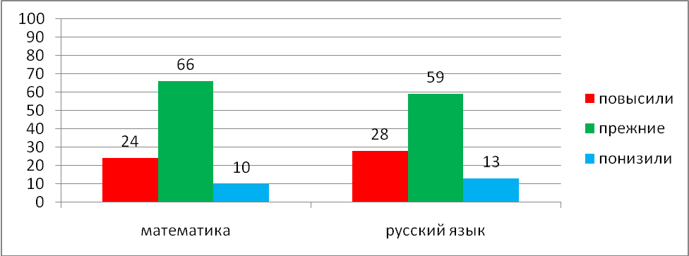
Из таблицы и диаграмм видно, что основная часть учащихся подтвердила или превзошла ожидаемые результаты, а неудовлетворительные отметки пяти обучающихся не являются неожиданными. Именно эти учащиеся редко посещали дополнительные занятия, имели много пропусков уроков и не проявляли особого старания в подготовке к ГИА, очем неоднократно извещались родители.
Средние оценка и балл по школе равен:
Математика |  |  |  | Русский язык
Средняя оценка | Результат выше у: | Средний балл | Результат выше у: | Средняя оценка | Результат выше у: | Средний балл | Результат выше у:
3 | 9 чел. (31%) | 12 | 12 чел. (41%) | 3,6 | 15 чел. (52%) | 31 | 13 чел. (45%)

Математика
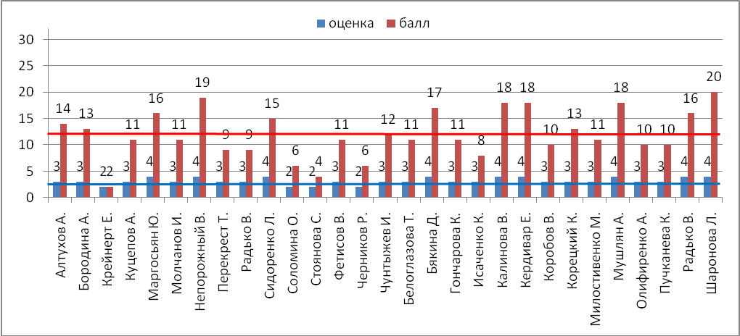

Русский язык
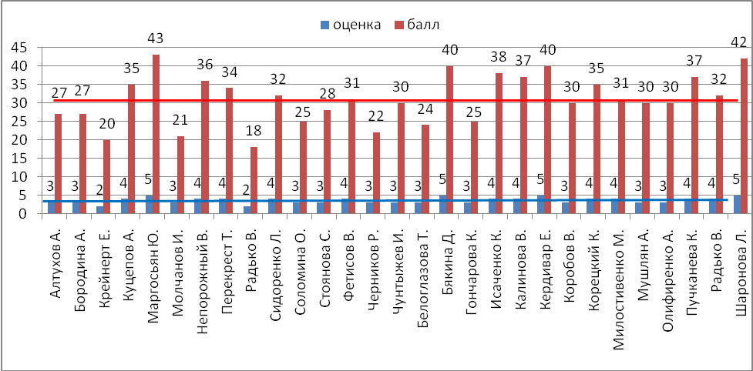

При сравнении результатов ГИА с 2008-2009 учебным годом картина выглядит следующим образом:
Русский язык Математика
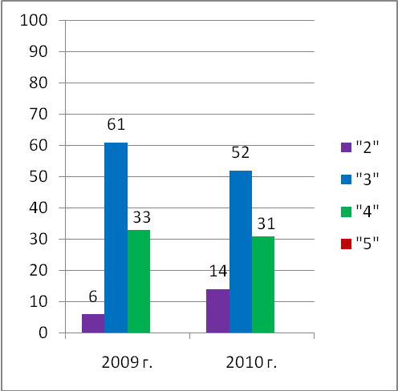
Из диаграмм видно, что в сравнеии с прошлым годом результаты по русскому языку улучшены, причем уменьшился не только процент неудовлетворительных отметок, но и увеличился процент качества на 22%, появились отличные отметки (Маргосьян Ю., Бякина Д., Кердивар Е., Шаронова Л.). По математике результаты ГИА 2010 г. хуже, чем в 2009 г.: увеличился процент неудовлетворительных отметок и уменьшился процент качества. В целом же ситуация за два последних года не изменилась: по двум предметам всего шесть неудовлетворительных отметок, один ученик получил две неудовлетворительные отметки.
В 2010 году не удалось показать результаты качества выше районного:

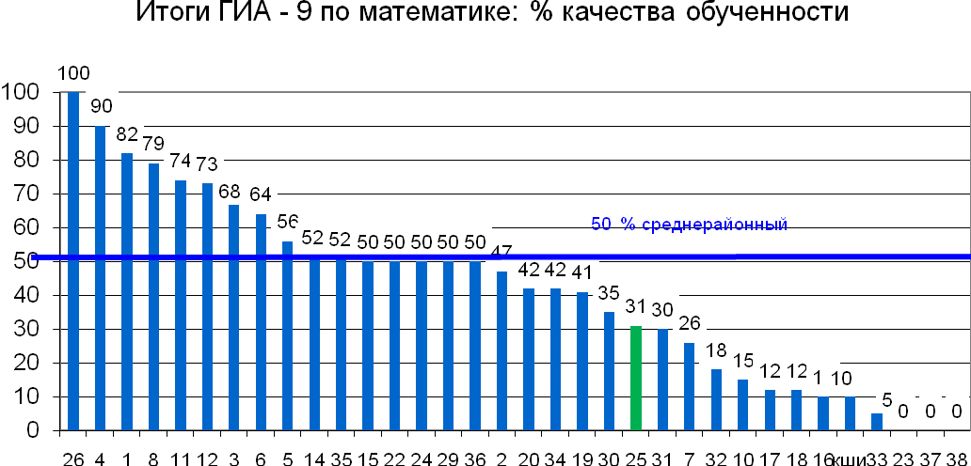

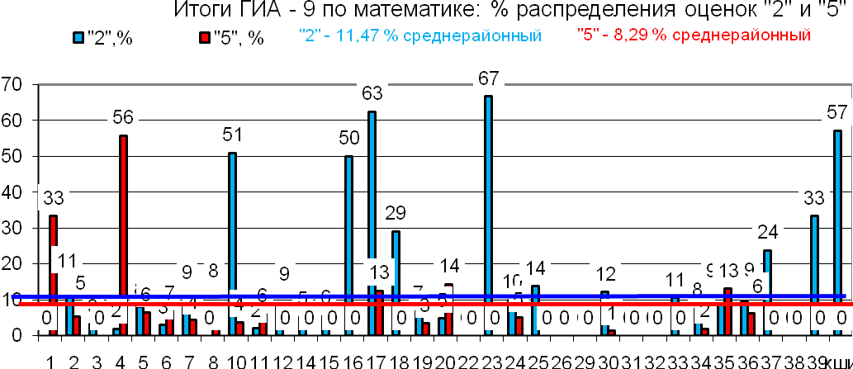
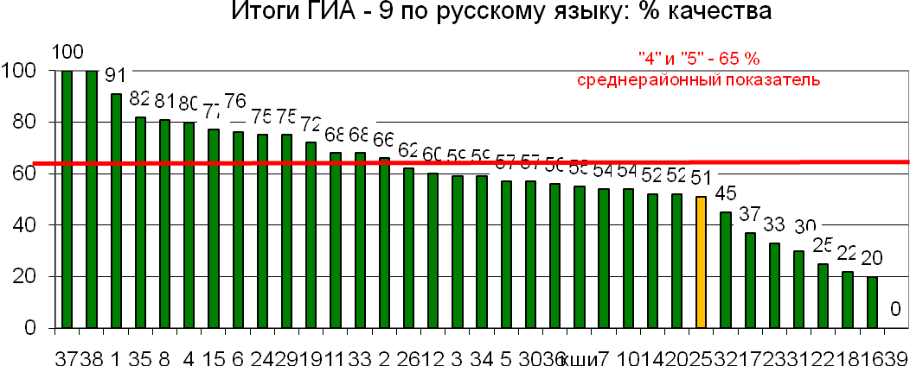
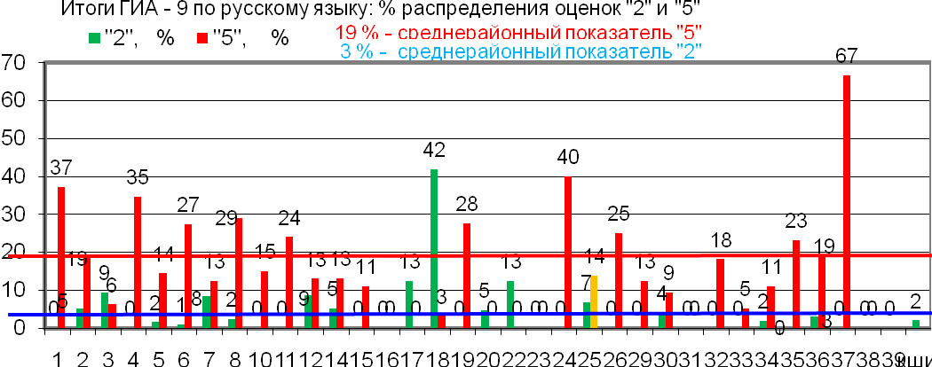

При сравнении результатов ГИА с районными показателями видна следующая картина:
 | Математика |  |  |  |  |  |  |  | Русский язык
 | 2009 |  |  |  | 2010 |  |  |  | 2009 |  |  |  | 2010
 | 2 | 3 | 4 | 5 | 2 | 3 | 4 | 5 | 2 | 3 | 4 | 5 | 2 | 3 | 4 | 5
СОШ № 25 | 6 | 61 | 33 | 0 | 14 | 52 | 31 | 0 | 12 | 58 | 30 | 0 | 7 | 41 | 38 | 14
район | 10 | 43 | 40 | 7 | 11 | 39 | 42 | 8 | 3 | 36 | 48 | 13 | 3 | 32 | 46 | 19
результат лучше среднерайонного, результат хуже среднерайонного
Из таблицы видно, что школьные результаты на протяжении двух лет по русскому языку и по математике (за исключением «2» в 2009 г.) ниже районных показателей.
Таким образом, можно сделать вывод, что результаты ГИА 2010 г. выше, чем прогнозируемые, но по математике ниже прошлогодних.
Процент выполнения заданий в экзаменационных работах следующий:
Математика
№ задания | Тема | Выпонили задание
№ задания | Тема | количество | %
1 | Сравнение чисел, записанных в стандартном виде | 29 | 100
2 | Задача на проценты | 18 | 62
3 | Сравнение действительных чисел, расположенных на координатной прямой | 20 | 68
4 | Нахождение значения буквенного выражения | 17 | 59
5 | Соотнесение выражения с множеством значений переменной, при которой выражение имеет смысл | 18 | 62
6 | Свойства степени | 18 | 62
7 | Действия с алгебраическими дробями | 20 | 68
8 | Разложение квадратного трехчлена на множетели | 19 | 65
9 | Решение линейного уровнения | 16 | 55
10 | Составление уровнения по условию задачи | 17 | 59
11 | Графическое решение системы уравнений | 16 | 55
12 | Владение понятием «геометрическая прогрессия» | 14 | 48
13 | Решение неравенства второй степени с одной переменной, используя график квадратичной функции | 9 | 31
14 | Свойства числовых неравенств | 24 | 83
15 | Выбор графика, проходящего через заданную точку | 18 | 62
16 | Чтение графика реальной зависимости | 9 | 31
17 | Элементы теории вероятностей | 18 | 62
18 | Элементы статистики | 16 | 55
 | 2 часть
19 | Решение дробного рационального уравнения | 2 б.  1 б. | 24  21
20 | График функции y=kx+b и его свойства | 1 б.  2 б.  3 б. | 0  3  3
21 | Алгебраические действия с рациолнальными дробями (повышенный уровень) | 2 б. | 3
22 | Задачи на проценты (повышенный уровень) | 4 б. | 3
23 | Задания с параметром |  | 0
Из таблицы видно, что хуже всего учащиеся справились с заданиями 13 и 16 из первой части. Результаты заданий 4 и 9 неоправданно низки, если учесть, что задания данного типа отрабатывались с учащимися неоднократно и не должны были вызвать затруднения. Очень мало учащихся выполнили задания повышенного уровня.
Впервые в экзаменационную работу были включены задачи по темам «Элементы статистики» и «Начальные сведения из теории вероятностей» (задания 17, 18). Нужно отметить, что более половины учащихся с данными заданиями справились успешно.
Русский язык
№ задания | Тема | Выпонили задание
№ задания | Тема | количество | %
А 1 | Понимание смысла прочитанного текста | 22 | 76
А 2 | Обоснованный ответ на вопрос | 23 | 79
А 3 | Выделение основных черт характера героя | 25 | 86
А 4 | Лексика. Лексическое значение слова | 26 | 90
А 5 | Нахождение противопоставления фрагменту текста | 21 | 72
А 6 | Лексика. Изобразительные средства языка | 27 | 93
Б 1 | Лексика. Синонимы | 24 | 83
Б 2 | Орфография. Правописание безударных гласных в корне | 24 | 83
Б 3 | Орфография. Правописание приставок | 23 | 79
Б 4 | Орфография. Правописание суффиксов | 24 | 83
Б 5 | Пунктуация. Знаки препинания при вводном слове | 29 | 100
Б 6 | Синтаксис. Сложносочиненное предложение | 22 | 76
Б 7 | Синтаксис. Сложноподчиненное предложение | 14 | 48
Б 8 | Синтаксис. Словосочетание. Типы словосочетаний | 26 | 90
Б 9 | Синтаксис. Грамматическая основа предложения | 22 | 76
Б 10 | Пунктуация. Однородные члены предложения | 23 | 79
Б 11 | Пунктуация. Обособленные члены предложения | 17 | 59
Б 12 | Синтаксис. Сложное предложение. Количество грамматических основ | 24 | 83
Б 13 | Синтаксис. Бессоюзное сложное предложение | 22 | 76
Б 14 | Синтаксис. Сложные предложения с разными видами связи | 24 | 83
ИК 1 | Отражение всех важных для восприятия микротем прослушанного текста | 1 б. – 10  2 б. – 19 | 34  66
ИК 2 | Сжатие исходного текста изложения | 1 б. – 7  2 б. – 13  3 б. - 9 | 24  45  31
ИК 3 | Смысловая цельность, речевая связность и последовательность изложения | 1 б. – 9  2 б. – 17 | 31  59
СК 1 | Понимание смысла фрагмента текста | 1 б. – 14  2 б. – 7 | 48  24
СК 2 | Наличие примеров-аргументов | 1 б. – 9  2 б. – 7 | 31  24
СК 3 | Смысловая цельность, речевая связность и последовательность сочинения | 1 б. – 13  2 б. – 8 | 45  28
СК 4 | Композиционная стройность сочинения | 19 | 66
ГК 1 | Соблюдение орфографических норм | 1 б. – 10  2 б. – 12 | 34  41
ГК 2 | Соблюдение пунктуационных норм | 1 б. – 10  2 б. – 13 | 34  45
ГК 3 | Соблюдение грамматических норм | 1 б. – 13  2 б. – 13 | 45  45
ГК 4 | Соблюдение речевых норм | 1 б. – 12  2 б. – 16 | 41  55
ФК 1 | Фактическая точность сочинения-рассуждения | 1 б. – 10  2 б. – 12 | 34  41
С | Сочинение | 1 б. – 11  2 б. – 18 | 38  62
По русскому языку учащиеся отлично справились с заданиями по темам «Лексика. Лексическое значение слова. Изобразительные средства языка», «Пунктуация. Знаки препинания при вводном слове», «Синтаксис. Словосочетание. Типы словосочетаний». Хуже усвоины темы «Синтаксис. Сложноподчиненное предложение», «Пунктуация. Обособленные члены предложения».
Учителям, готовящим учащихся к ГИА, необходимо использовать данные таблиц при составлении планирования занятий с учениками и активизировать работу не только по предупреждению неудовлетворительных отметок, но и с сильными учащимися по выполнению заданий повышенного уровня сложности.
Экзамены по выбору в традиционной форме распределились следующим образом:
Предмет | Количество выборов | Качество, %
Предмет | Количество выборов | 2010 г. | 2009 г.
физическая культура | 17 | 88 | 73
ОБЖ | 19 | 84 | 95
биология | 7 | 100 | 75
география | 2 | 100 | 100
физика | 1 | 100 | 100
история России | 1 | 100 | 33
информатика и ИКТ | 1 | 100 | 100
английский язык | 1 | 100 | 75
обществознание | 8 | 50 | 29
литература | 1 | 100 | -
Из таблицы видно, что результаты по физкультуре, биологии, истории России, английскому языку, обществознанию значительно превзошли прошлогодние, что говорит об осознанном выборе предметов учащимися и качественной подготовке к экзаменам учеников и учителей: на протяжении всего учебного года практически по всем предметам проводились дополнительные занятия и консультации. Некоторые учащиеся выбрали предметы с учетом дальнейшего ЕГЭ, обучения в НПО и СПО (физика, география, биология, английский язык, литература).
Снижение результата по ОБЖ можно объяснить трехкратной сменой за учебный год учителей и низкой профессиональной компетентностью учителя Ачмизова М. М., который работал с учащимися второе полугодие.
Невысокие результаты государственной итоговой аттестации по обязательным предметам обусловлены следующими причинами:
- низкий уровень мотивации к обучению;
- отвлекающие факторы «полнокровной» детской жизни;
- социальный фактор;
- низкий уровень сформированности организационных умений учащихся (плохо представляют себе цели и задачи учебной деятельности, не могут предвидеть результаты своей деятельности);
- перегруженность учителя математики Шашуры Т. А. (имела учебную нагрузку 30 часов в виду производственной необходимости);
- отсутствие целенаправленной систематической работы школьных методических объединений в целом и в частности по подготовке к итоговой аттестации: за весь год ни одного взаимопосещенного урока.
Однако необходимо отметить работу педагогического коллектива в помощи учащимся и их родителям в определении дальнейшего пути обучения и в профессиональной ориентации. Большая часть учащихся 9-х классов и их родителей, понимая проблемы, которые могут возникнуть в процессе ЕГЭ в виду недостаточной подготовки (нежелание либо «неумение» учиться), решили продолжить обучение в СПО и НПО. Часть успешных учащихся поступает в НПО и СПО, т. к. к окончанию основной школы твердо определились с выбором дальнейшего профессионального пути.
Государственная итоговая аттестация 2010 года позволяет сделать выводы:
1) в 2009-2010 учебном году организация и проведение экзаменов в открытой форме прошли на должном уровне;
2) не удалось добиться высоких показателей в ходе ГИА, хотя работа по подготовке к итоговой аттестации разнообразна и охватывает всех участников образовательного процесса;
- необходимо работать над повышением ответственности каждого учителя за качество обучения;
- всем учителям необходимо активизировать индивидуальные и дифференцированные формы работы с учащимися на уроках;
- не в полной мере уделяется внимание созданию творческих инициативных групп учителей для решения задач по совершенствованию качества образовательного процесса;
- наблюдается низкая активность руководителей школьных методических объединений во внутришкольном контроле над качеством обучения;
- педагогическому коллективу необходимо начинать активную информационно-просветительскую работу по объяснению процедуры ГИА и ЕГЭ уже с первой ступени обучения.
Таким образом в следующем учебном году педагогическому коллективу предстоит решить следующие задачи:
1. Обеспечить качественную подготовку выпускников к ГИА.
2. Продолжить работу по совершенствованию педагогического мастерства учителей.
3. Совершенствовать методический уровень учителей в реализации разноуровневого обучения школьников.
4. Изучать и внедрять в практику новые педагогические технологии.
5. Разнообразить формы методической работы.
6. Обеспечить адресную работу по подготовке к ГИА со слабоуспевающими.
7. Усилить контроль за обеспечением качественной работы со слабоуспевающими учащимися.
8. Совершенствовать работу по преемственности между первой ступенью обучения и средним звеном.
9. Эффективно использовать анализ результатов ГИА в преподавании учебных предметов в школе и в совершенствовании внутришкольного контроля качества преподавания.
С целью опережающей подготовки к итоговой аттестации на уроках в 5-11 классах учителями активно используется материалы демоверсий контрольно-измерительных материалов, при оценивании знаний учащихся активно применяется метод тестирования; учащиеся 4-10-х классов в течение года выполняли контрольные работы по текстам краевых диагностических работ. Результаты работ следующие (сравнение по полугодиям):
4 класс
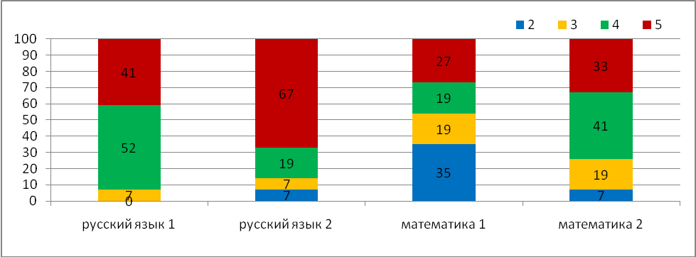
5-е классы
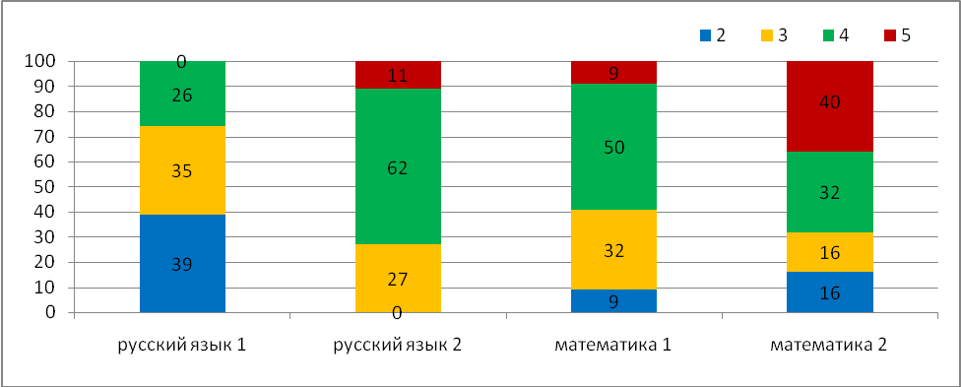

6-е классы
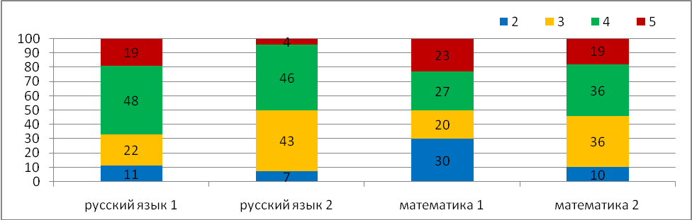
7 класс
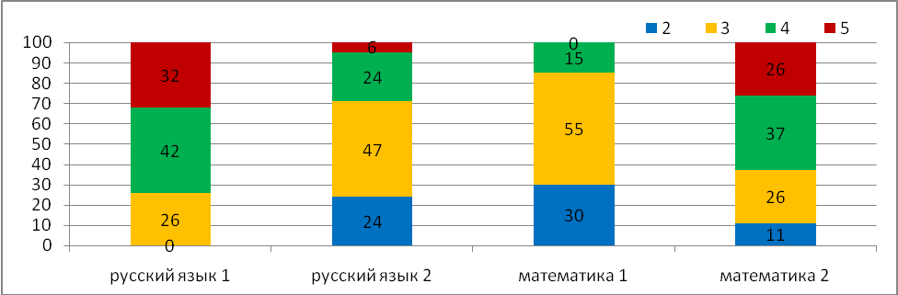
8-е классы
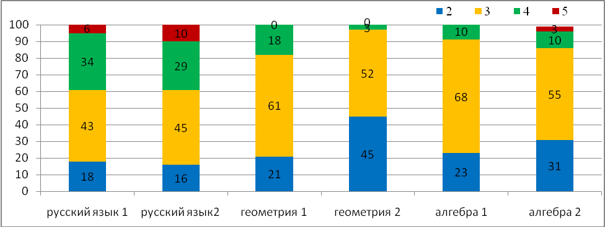
9-е классы
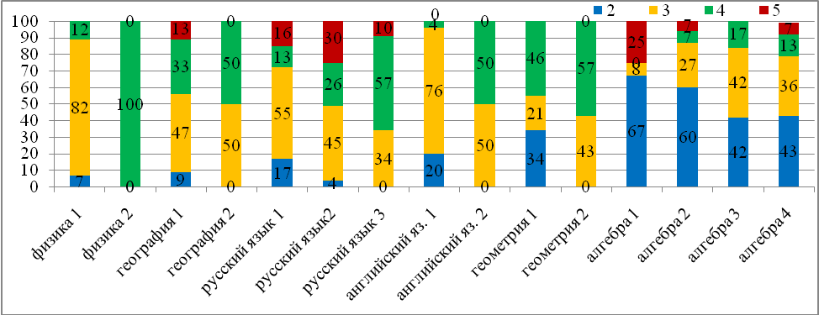
10 класс
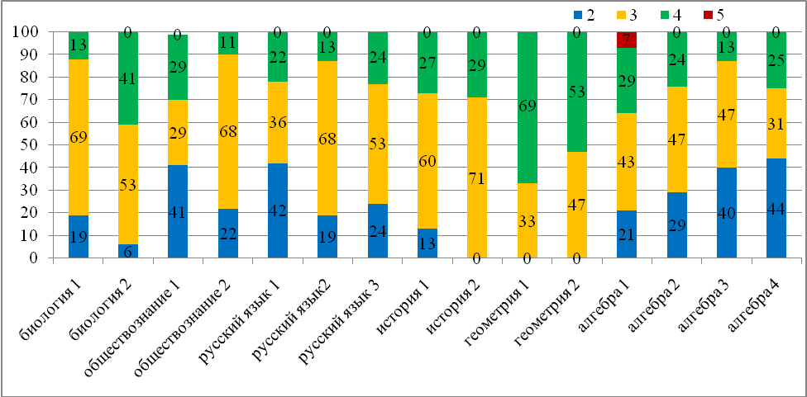
Для реализации целей, связанных с переходом на новые образовательные стандарты в начальной школе осуществляется обучение УМК «Школа 2000-2100», с начала учебного года все классы переведены на БУП-2004.
Переводные экзамены в 4-8 классах в этом учебном году не проводились, т. к. педагогический коллектив учел замечание анализа 2008-09 учебного года: в период промежуточной аттестации наблюдалась перегрузка учащихся (все устные экзамены необходимо было сдать за одну неделю). На протяжении учебного года учителя в достаточном количестве используют тестовую систему оценки знаний учащихся, что позволяет в конце учебного года снять с учащихся дополнительную нагрузку (подготовка к переводным экзаменам по билетам, что не отвечает современным требованиям, т. к. ГИА имеет форму тестирования).
Основным показателем успешности школьников является качество знаний. Минувший учебный год педагогический коллектив школы завершил следующими показателями своей учебной деятельности:
Успеваемость и качество в 2009-10 учебном году
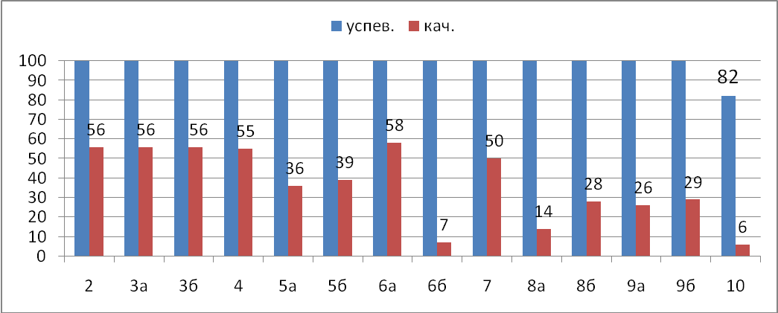
Процент успеваемости во 2-9 классах – 100, процент качества достаточно высокий (более 50%) во 2-4, 6а, 7 классах. В 10 классе успеваемость составляет 82%, по итогам года три десятиклассника имеют неудовлетворительные отметки: Юнгерова Е. по алгебре и началам анализа, Лопатко Д. и Маковский А. по алгебре и началам анализа, русскому языку. По решению педагогического совета Юнгерова Е. переведена в 11 класс условно, а Маковскому А. и Лопатко Д. предложены иные формы обучения. С родителями данных учащихся проведена работа по вопросу выбора дальнейшего пути обучения их детей, в результате данной работы Юнгерова Е. поступила в финансово-юридический колледж г. Туапсе, Маковский А. и Лопатко Д. планируют продолжить обучение в вечерней школе. Данная картина не является неожиданной, т. к. на протяжении всего года родители неоднократно предупреждались о проблемах в обучении их детей (в первом полугодии учащиеся были неуспевающими), до декабря 2009 года им предлагалось поступить в НПО или СПО, но советами педагогического коллектива родители и учащиеся пренебрегли.
На отлично учебный год закончили 23 человека, что на 1 человека больше, чем в 2008-09 году:
Класс | Количество отличников | Фамилии отличников
2 | 5 | Варченко Я., Кречетникова П., Столярчук П., Коноплева К., Тарасенко Е.
3 а | 5 | Аболонина А., Хафицева Б., Сюбаев Д., Ханджян А., Милехина Е.
3 б | 4 | Малышев Я., Маслов Д., Полетаева, Басс А.
4 | 7 | Долгих Е., Красюкова Б., Лемонджава М., Ломоренко А., Нурлиева А., Шаронова Т., Скоробогатова Л.
5 а | 1 | Ураушкина А.
8 б | 1 | Топчиян А.
Учебный год закончили на «4» и «5» 74 человека, что меньше прошлого года на 14 человек; с одной «3» - 20 человек (в 2008-09 году – 26 человек).
Сравнивая результаты качества обучения с прошлым учебным годом можно увидеть следующую картину (сравниваются достижения одних и тех же учащихся):
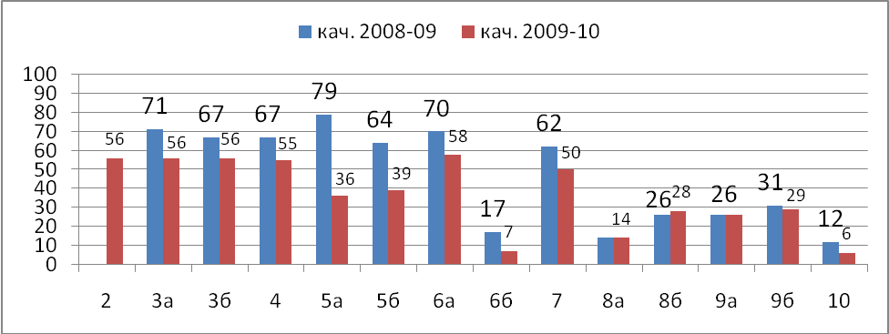
Следует отметить стабильно высокий уровень качества обученности в 6а и 7 классе, что является следствием систематической и кропотливой работы классных руководителей 6а класса Чеботовой О. М. и 7 класса Шашуры Т. А., которые поддерживают количество успевающих на 4 и 5 учащихся, пришедших в среднее звено из начальной школы. Рост качества наблюдается в 8б классе (кл. рук. Нагучева С. Р.). Очень низкий процент качества в 6б и 10 классах.
В ходе работы по повышению качества обучения выявлена пассивность некоторых классных руководителей: несвоевременное уведомление родителей о проблемах в учебе, слабый или несистематический контроль за успеваемостью учащихся класса, посещением ими дополнительных занятий.
Мониторинг успеваемости и качества обученности
в 2009-10 учебном году
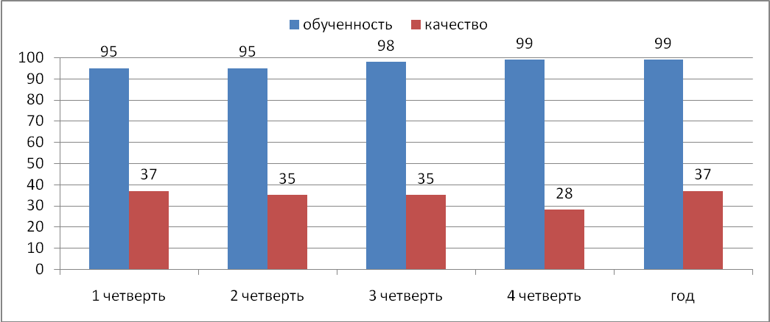

Сравнение успеваемости и качества обученности
в 2007-08, 2008-09 и 2009-10 учебных годах
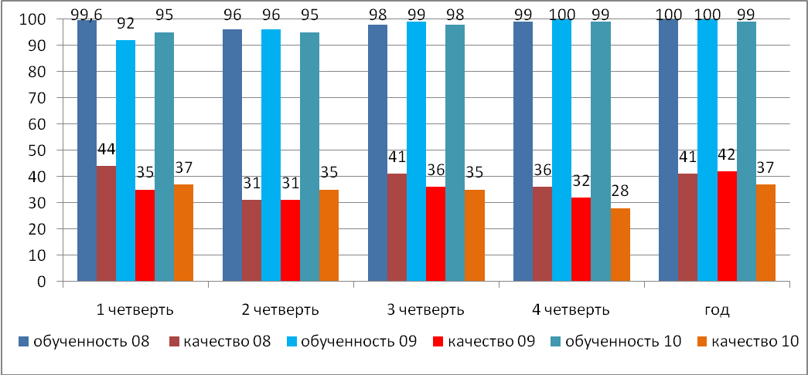
На диаграмме видно, что процент обученности снизился по сравнению с прошлыми двумя учебными годами на 1%, а качество – на 5%. Понижение процента уровня обученности можно объяснить нежеланием учителей ставить «липовые» тройки десятиклассникам, которые имеют большие проблемы в усвоении учебного материала и которые по результатам ГИА могут иметь неудовлетворительные отметки. Сейчас при переходе ЕГЭ с экспериментального на штатный режим необходимо доказать родителям, что не всем учащимся обязательно идти в 10 класс по окончании основной школы, что можно продолжить обучение в СПО и НПО, что не всем учащимся под силу освоить программу средней школы. Сломать стереотип в сознании некоторых родителей, что все ученики сдадут успешно ЕГЭ, что при сдаче ЕГЭ всегда можно воспользоваться помощью из вне (подсказывающие устройства, шпаргалки и т. д.), можно только принципиальной позицией всего педагогического коллектива к данному вопросу.
Понижение качества говорит о недостаточной работе педколлектива в направлении повышения качества образования. Посещение уроков показало, что большинством учителей не применяются эффективные методические приемы, дифференцированное обучение, некоторые учителя не используют на уроках даже оборудование, полученное в рамках комплектования новой школы. Отдельные учителя пассивны в освоении и применении на уроках компьютерных технологий. Ни один учитель не ведет мониторинг динамики уровня развития различных навыков и умений, усвоения знаний. Отсутствует систематическая работа по отработке с учащимися неусвоенных тем. В результате у учащихся накапливаются пробелы в знаниях.
Показатели учебной деятельности каждого учителя следующие:
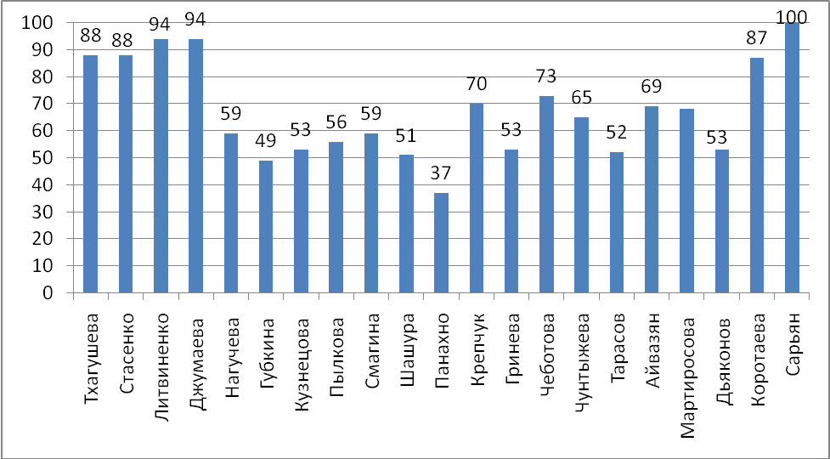
Из диаграммы видно, что наименьший процент качества у учителя математики Панахно А. И. и учителей русского языка и математики выпускных 9-х классов Губкиной М. И. и Шашуры Т. А. Это обусловлено тем, что в рамках государственной (итоговой) аттестации эти предметы сдаются как обязательные, и учителя подходят более строго к оцениванию детей, стремясь тем самым повысить их мотивацию к учению.
Администрацией школы на протяжении всего учебного года осуществлялся контроль за качеством обучения и воспитания учащихся. Основными элементами контроля учебно-воспитательного процесса в учебном году были:
- выполнение всеобуча;
- состояние преподавания учебных предметов;
- качество ЗУН учащихся;
- качество ведения школьной документации;
- выполнение учебных программ;
- подготовка и проведение итоговой аттестации за курс основной школы;
- эффективность работы школьных методических объединений
- диагностика степени удовлетворенности учащихся 5-10 классов учебным процессом в нашей школе.
Анализ результатов контроля показал, что дети, в основном, чувствуют себя в школе комфортно, но с некоторыми учителями у них отсутствует взаимопонимание. Мотивация к обучению остается достаточно невысокой. Наблюдается низкий уровень качества выполнения домашних заданий.
Проверка школьной документации показала, что классные журналы и журналы курсов по выбору ведутся добросовестно и аккуратно большинством сотрудников. Тем не менее, обнаруживалось много недостатков, не смотря на неоднократное проведение инструктажей по ведению журналов. Наиболее грубые замечания – это несвоевременное внесение в журнал проведенных уроков, исправления, низкая накопляемость оценок. Наилучшее качество ведения школьной документации наблюдалось у Тхагушевой М. Б., Стасенко Н. Н., Шашуры Т. А. и Годовниковой Т. А.
Огромное влияние на повышение качества обученности имеет организованная работа школьных методических объединений. В 2009-10 учебном году количество ШМО было сокращено с восьми до трех:
1. Гуманитарных дисциплин (русский язык и литература, английский язык, история, обществознание)
2. Начальных классов и искусства (начальные классы, ИЗО, технология)
3. Естественнонаучных дисциплин (математика, физика, химия, биология, география, физическая культура, ОБЖ, кубановедение).
По сравнению с прошлым учебным годом работу ШМО можно назвать удовлетворительной. У каждого ШМО имелся план работы, заседания МО проводились планово и результативно. Однако наблюдалась некая пассивность руководителей ШМО в организации методической помощи вновь принятым учителям, посещении уроков и мероприятий с целью оказания методической помощи и обобщения педагогического опыта работы. В 2009-10 учебном году не проведено ни одной предметной недели.
В 2010-2011 учебном году необходимо организовать методическую работу, основанную на достижениях науки и передового педагогического опыта и на конкретном анализе учебно-воспитательного процесса, направленную на всестороннее повышение квалификации и профессионального мастерства каждого учителя, на развитие и повышение творческого потенциала педагогического коллектива, школы в целом, в конечном счете – на совершенствование учебно-воспитательного процесса.

Выводы:
Педагогический коллектив школы активно участвует в реализации ПНПО и КПМО и готов к реализации национальной образовательной инициативы «Наша новая школа» по большинству направлений, вместе с тем:
1) в 2009-10 учебном году не удалось добиться высоких показателей в качестве образовательного процесса, хотя работа по подготовке к итоговой и промежуточной аттестации разнообразна и охватывает всех участников образовательного процесса;
- необходимо работать над повышением ответственности каждого учителя за качество обучения;
- всем учителям необходимо активизировать индивидуальные и дифференцированные формы работы с учащимися на уроках;
- не в полной мере уделяется внимание созданию творческих инициативных групп учителей для решения задач по совершенствованию качества образовательного процесса;
- наблюдается низкая активность руководителей школьных методических объединений во внутришкольном контроле над качеством обучения.
2) к участию в школьных, муниципальных, региональных и федеральных мероприятиях было привлечено большое число школьников, но недостаточно высокая результативность участия говорит о том, что в организации работы с одаренными детьми отсутствует система.
3) администрацией используется система моральных и материальных стимулов за участие в мероприятиях, но отсутствует стимулирование за высокий показатель качества обучения учащихся.

Задачи на 2010-2011 учебный год
1. Систематизировать и активизировать работу по контролю за уровнем и качеством преподавания предметов.
2. Совершенствовать работу школьных методических объединений и методического совета.
3. Продолжить работу по формированию у всех учителей навыков ведения электронной документации (электронные журналы и дневники).
4. Активизировать работу учителей над темами самообразования и оформлению педагогического портфолио.
5. Продолжить работу по подготовке учителей среднего звена к работе по программе «Школа 2100».
6. Систематизировать работу с одаренными детьми.
7. Активизировать и совершенствовать диагностирование уровня развития детей, состояние их физического и психического развития.
9. Продолжить работу по совершенствованию комплексного подхода к воспитанию учащихся, формированию у них высоких моральных качеств.

Заместитель директора по УВР Н. Н. Непорожная

